案例：吉祥无线电股份有限公司资产剥离计划
本案例展现了一家公司拟对两个十分厂实施剥离时，在发展战略，公司财务，生产经营，人力资源等各方面所要面对的问题，以及董事会内部的意见冲突、面对复杂的局面，董事会最终会做出怎样的决策呢?
一、企业背景
吉祥无线电股份有限公司是我国一家上市公司，总股本33,000万股，其中国有独资企业Y集团有限责任公司和德国的BTL公司分别持有62%和37%股份，其他股份为B股流通股。该公司主营业务为无线电设备制造和供应。其主要经营指标在中国无线电行业中已连续多年名列前茅：
公司的AAB品牌是国家工商总局认定的全国驰名商标和全国名牌产品；
公司拥有自主知识产权的产品品种和销售额都在国内同行业中名列第一，公司的检测实验中心是无线电行业的国家级实验室；
公司产品85%在国内销售，公司几大主营业务在国内均占有相当大的市场份额。
该公司虽然在中国无线电行业中的领先优势一直比较稳固，但也明显感到来自市场和经营的压力正逐年增大。
首先，随着中国加入WT0后，无线电设备进口关税逐步降低，进口产品的价格也在不断调低，吉祥无线电股份有限公司的产品在传统无线电市场相对进口产品的价格优势正在逐渐丧夹，公司的一些老客户开始转为使用进口产品；
此外，一直被国外先进公司把持的精密无线电设备市场，虽然利润更为丰厚，但限于自身的研发水平，吉祥公司似乎只能望洋兴叹。
更让吉祥公司感到不安的是，公司的重要原材料硅晶、锗晶等晶石的市场价格近年持续上涨，而且近期并无明显回落的迹象，给公司生产经营带来的压力越来越大。
在这样的背景下，公司开始考虑放弃部分业务（主要是剥离硅晶分厂和锗晶分厂）。
二、董事会上的讨论
在讨论剥离硅晶分厂和锗晶分厂的计划的董事会上，与会者作出了如下的发言。
（1）董事兼总会计师陈总：
从改善公司业绩的角度来讲，两个厂还是应该剥离的。
进口产品在抢占我们的市场，原材料价格也在上涨，公司的主营业务利润已连续两年大幅下滑。要想改善公司的业绩，就必须对企业价值链重新进行整合，抛弃不必要的业务。
大家可以看一下两个分厂2016年至2018年损益表（表1），两个分厂的盈利状况是非常糟糕的，已严重影响了整个公司的经营业绩。目前，Y集团已表示，同意以如下条件接收两个厂。
我公司向Y集团转让硅晶分厂和锗晶分厂的全部资产，转让资产的总价款以评估值为准确定；Y集团以承接我公司与转让资产等额的债务的方式向我公司支付转让对价（表2）；
资产转让后，两个分厂的职工（共968名）由我公司予以安置或解聘。如果接Y集团提出的条件实施剥离，将使我们公司在诸多方面受益：
首先，带走两个分厂每年的亏损额度，增加公司的盈利水平，自然不必多说；此外，按三个月结算周期计算，可减少资金占用1150万元；另外，还可使公司生产周期从原来的40天缩短到35天，提高公司的市场适应能力。
表1 两个分厂2016年至2018年损益表（万元）
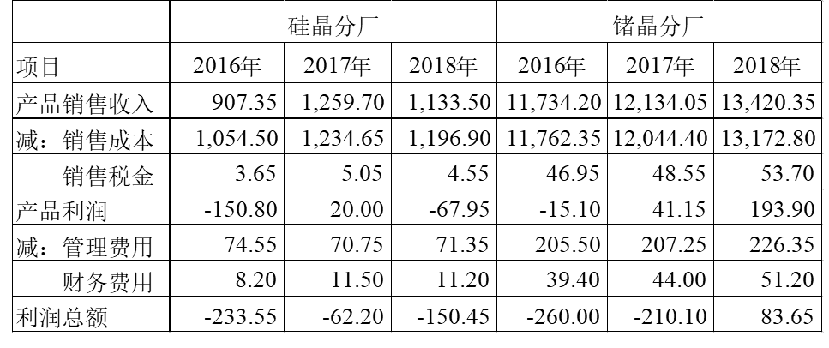
表2 两个分评估价值（万元）
9
（2）战略部的崔部长：
我同意陈总会计师的意见。剥离两个厂是符合公司发展战略的。近年来，进口产品给公司的生产经营造成了前所未有的压力，公司应当集中精力增强核心业务的竞争力，才能在激烈的市场竞争中站稳脚跟。像硅晶和锗晶制造这样的非核心业务，我们根本不具备比较优势，完全没有必要经营。战略部曾做过专门分析，如果将这两种原材料改为外购的话，每年为公司节省成本250万元。
从公司销售部做的市场调查来看，精密无线电设备市场未来几年将快速增长，利润也非常大，我们公司作为国内无线电行业的排头兵，完全能够通过加大研发投入和技术改造力度，提高产品档次，进入这一市场，进一步提高公司业绩。
（3）总工程师张总：
两个分厂确实已经到了非剥离不可的地步。两个分厂的设备老化严重，并直接导致生产效率低下。如果对两个厂的设备进行技术改造，全套下来，大约需要3650万元。如果用这笔钱进行研发或技术改造，收益会更大，也更符合国家的政策导向，全比较客易地获得国家的优惠政策扶持，甚至是直接的财政资助。比如，我们去年用研发费用抵免了近1500万的所得税；此外，我们和北方大学合作开发的一个无线电项目，今年也获得了国家600万元的资助。
（4）生产经理王总：
对于本项剥离计划，我们十分有必要对来自员工方面的不稳定因素予以充分的考虑。一旦决定剥离，会不会导致极端事件的发生?
另外，我主要想从生产的角度谈谈对这项计划的看法，硅晶和锗晶的制造虽说不是公司的核心业务，但对核心业务的稳定发展却也关系重大。两项业务剥离之后，的确会在短期内会增加公司的赢利水平，但同时也会增大了我们的生产风险。
举个简单的例子来说，去年7月份公司的大客户华东公司突然提出修改制造标准。新制造标准对晶体原料提出了更为苛刻的要求，弄得我们措手不及。幸亏硅晶分厂的同事们连夜制定新的生产计划，加班加点干了两个月，才保证了及时供货。试想，在剥离之后，遇到这种情况，新的供应商很难保证按新标准及时供货吗?即使他们能做到，肯定也会要求我们提供大笔的违约金。
（5）常务副总高总：
能不能考虑，除了剥离。还有没有其他办法?
比如，吸引战略投资者进入，将两个厂组建为新的合资公司，或者暂时不对两个厂进行剥离，而是进行内部整顿。两个分厂的职工都有信心通过内部整顿使两个厂的经营状况走出低谷。
各位与会者意见不一，公司决定以后再对此进行讨论。
表3：吉祥无线电股份有限公司会计与业务数据摘要
类别
项目
单位
2014
年
2015
年
2016
年
2017
年
2018
年
总资产
万元
109,129.28
108,147.53
107,198.05
101,485.58
104,929.07
其中：货币资金
万元
5,351.78
3,238.72
3,519.74
4,572.80
5,803.86
股东权益（不含少数股东权益）
万元
49,071.42
50,666.60
50,339.93
50,616.37
51,792.79
主营业务收入
万元
55,879.71
54,784.04
53,595.91
54,949.36
62,324.37
减：主营业务成本
万元
43,001.21
42,060.60
41,606.52
44,101.71
48,914.54
主营业务利润
万元
12,878.50
12,723.44
11,989.40
10,847.65
13,409.84
其它业务利润
万元
471.48
706.64
225.56
216.27
708.62
减：营业费用
万元
2,400.62
2,927.61
3,145.69
3,259.57
3,666.83
财务费用
万元
1,915.66
1,976.89
2,263.74
2,328.92
2,070.39
管理费用
万元
5,785.58
5,240.16
5,278.72
4,748.19
5,401.92
营业利润
万元
2,305.17
1,872.16
1,075.70
294.71
1,562.09
投资收益
万元
507.57
579.01
410.04
651.49
724.14
营业外收支净额
万元
30.90
52.86
132.26
97.27
304.97
利润总额
万元
2,843.64
2,398.32
1,353.48
848.93
1,981.26
净利润
万元
2,168.97
2,214.72
867.98
735.42
1,406.51
资产
负债
类
损益
类

【案例讨论问题】
1、请分析，该资产剥离计划在财务方面的利弊？
2、从公司长期发展角度分析，是否应该需要剥离两个分厂？

【案例解析】
- 有利的方面：资金方面可以减轻债务负担，增加盈利水平每年可为公司节省成本250万元能使生产周期从40天缩短到35天；结构层面可以调整产业比重，提高资产的获利能力和资产的流动性；战略层面迎合了国家政策导向，有利于保住公司在国内无线电行业的排头兵位置。
不利的方面：经营风险提高，原材料供应风险提高不利于核心业务的稳定发展，可能会伴随社会冲突等问题。
- 从三个角度来说应当剥离：
保证企业的排头兵地位——从长期发展的角度，选择剥离让企业现阶段可以拿出更多的资金和精力进行对核心业务的投资，扬长避短，使企业可以在主营的业务上更加集中精力继续做强，保持它的排头兵地位。
利于企业发——短期之内，企业剥离分厂做到盘活资产，套取现金。长期来看，节省下来的现金可以投入到研发和技术改造，公司的研发项目符合国家的政策导向，抢占发展的先机，谁先拥有新的技术，谁就能在市场上绽放光彩，利于企业的发展，发展前景好。外，节省了材料费用和生产周期，使企业效率更高。
通过妥善经营解决矛盾——针对王总提出的客户修改制造标准的问题，公司进行妥善经营可以解决这个问题，例如可以在签约的时候就写清楚，如果对方临时改变生产标准，也是要支付一定的违约金的，这样客户方和原料供应方双方的违约金相互抵消掉，得以让公司自身的利益得到保护。

